04 Guia estilos kotlin

A) Web oficial con todas las convenciones de estilos kotlin
Aprenderás más convenciones de codificación de Android a medida que profundices en Kotlin.
La guía de estilo completa está aquí , pero no te preocupes si abarca otros temas de Kotlin que aún no conoces.
https://developer.android.com/kotlin/style-guide?authuser=1
B) Algunas de las recomendaciones de estilos kotlin más importantes
Recomendaciones de la guía de estilo relevantes para lo que has aprendido en Kotlin hasta ahora:
- Los nombres de las funciones deben estar en formato camel case y deben ser verbos o frases verbales. Ejemplo: fun mostrarSaludo ( )
- Cada enunciado debe ir en una línea aparte.
- La llave de apertura debe aparecer al final de la línea donde comienza la función.
- Debe haber un espacio antes de la llave de apertura.
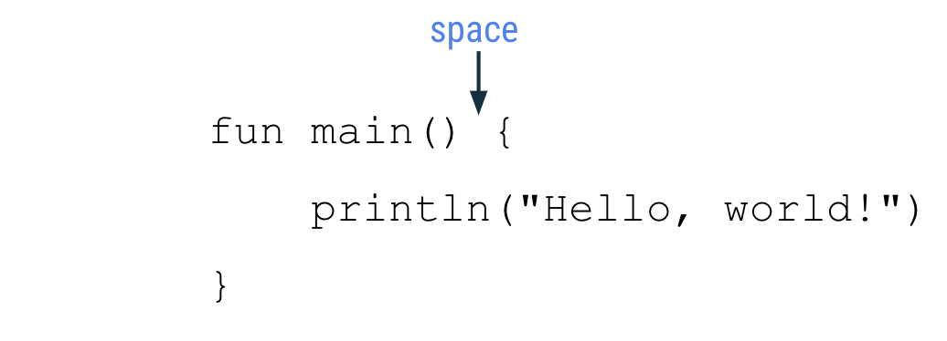
- El cuerpo de la función debe tener una sangría de 4 espacios. No utilice el carácter de tabulación para sangrar el código; escriba 4 espacios.
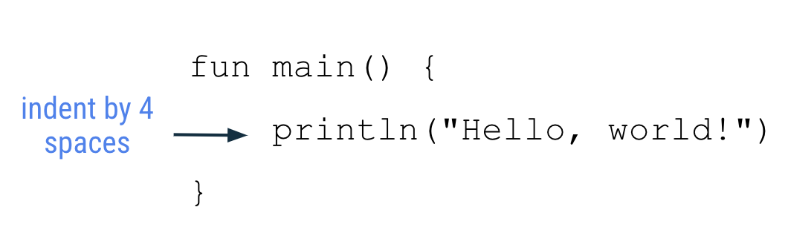
- La llave de cierre se encuentra en una línea aparte después de la última línea de código del cuerpo de la función. La llave de cierre debe alinearse con la funpalabra clave al inicio de la función.
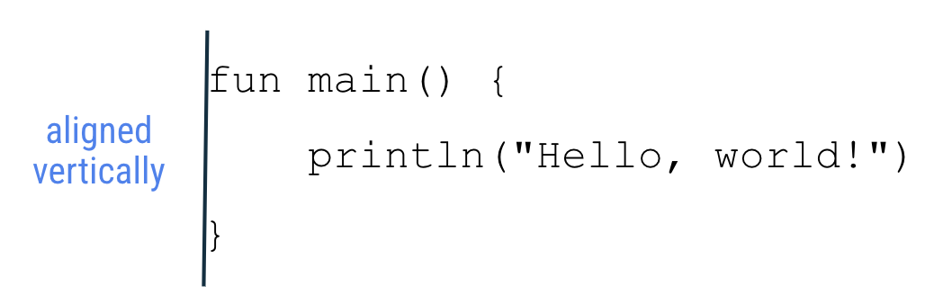
— Convenciones de estilo kotlin relacionadas con las variables:

- Los nombres de las variables deben estar en formato camel case y comenzar con una letra minúscula.
- En la declaración de una variable, debe haber un espacio después de los dos puntos cuando se especifica el tipo de dato.
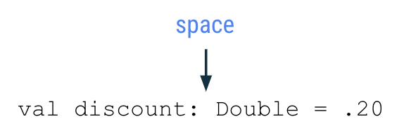
- Debe haber un espacio antes y después de un operador como los operadores de asignación ( =), suma ( +), resta ( -), multiplicación ( *), división ( /) y otros.
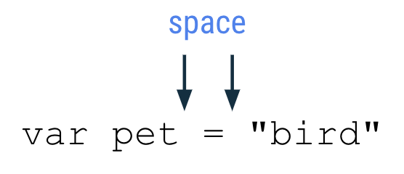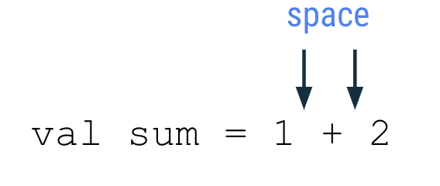
- A medida que escribas programas más complejos, se recomienda un límite de 100 caracteres por línea . Esto garantiza que puedas leer todo el código de un programa fácilmente en la pantalla de tu ordenador, sin necesidad de desplazarte horizontalmente al leerlo.

